Муниципальное бюджетное дошкольное образовательное учреждение
Полевского городского округа
«Детский сад № 49 общеразвивающего вида»

Конспект итогового мероприятия
(средний дошкольный возраст 4-5 лет)

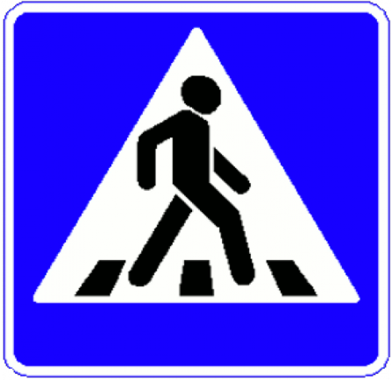

Воспитатель
первой квалификационной категории
Нижникова Татьяна Станиславовна
Май 2014 год
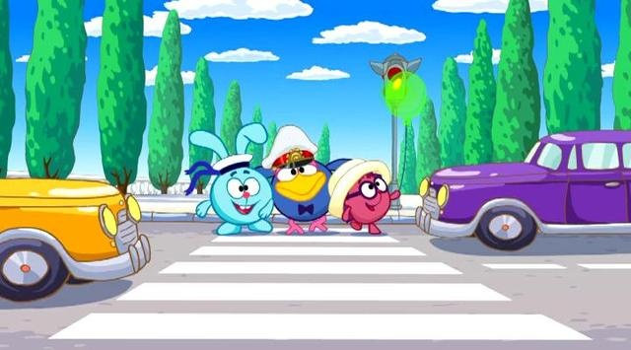

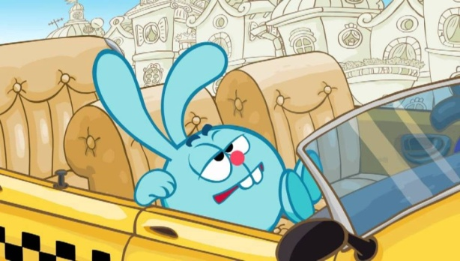
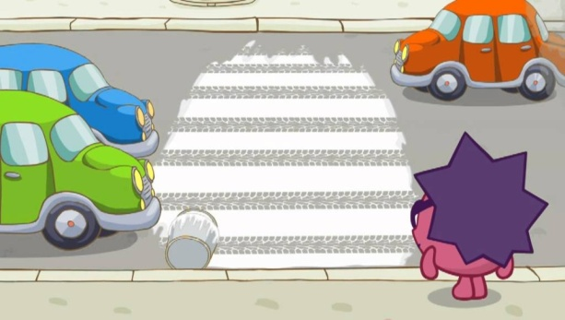

Цель: формирование безопасного поведения на дороге.
Задачи:
Обучающие:
- Учить детей через игровые образы правилам поведения на дороге и в общественном транспорте.
- Закрепить знание элементарных правил дорожного движения; знание деталей и частей автомобиля.
- Закреплять умение правильно держать ножницы и вырезывать по-прямой.
Развивающие:
- Развивать у детей интерес к машинам, правилам дорожного движения.
- Развивать любознательность, активность во время игр.
Воспитательные:
- Воспитывать аккуратность во время работы с клеем.
- Воспитывать уважительное отношение к труду взрослых.

Предполагаемый результат:
- Проявляет любознательность, устойчивый интерес к различным видам деятельности.
- Узнает и называет дорожные знаки «Пешеходный переход», пешеходный переход «Зебра».
- Соблюдает элементарные правила поведения на улице и в транспорте, элементарные правила дорожного движения.

Оборудование и материал: карточки для игры «Купи для машины нужную деталь», монетки, ноутбук, мультимедиа, интерактивные игры «Автозагадки», «Едем, едем», аудиозапись «Пальчиковые игры. Музыка с мамой Екатерины и Сергея Железновых» - «Автобус», «Машина», ножницы, клей, клеенки, салфетки, заготовка «пешеходный переход», маски Кроша и Ёжика.
Герои Крош и Ёжик: дети старшей группы.

Ход занятия:
- В гости к детям пришли Крош и Ёжик. Но почему-то они расстроены, невеселые. Что-то случилось? Крош и Ёжик, почему у вас сегодня плохое настроение?
- Мы сегодня решили самостоятельно поехать в цирк. Вышли на дорогу, посмотрели, а машин видимо-невидимо. Одни машины продукты везут, другие – кирпичи, третьи – мебель повезли, четвертые – доски. Мы их останавливали, просили, чтобы они нас до цирка подвезли, а они проезжают мимо и не останавливаются. Как нам доехать до цирка не знаем, а скоро представление начнется. Что нам делать?
- Ребята, а почему Кроша с Ёжиком никто не подвез? (ответы детей).
- А на каком транспорте можно добраться до цирка? (ответы детей).
- Ребята, а в пассажирском транспорте можно ездить одному, без взрослых? Почему? (ответы детей).
- Транспорт наш всегда на службе,
Он со всеми нами в дружбе.
Он общественным зовется –
Это значит, вам придется
Пассажиров уважать,
Никого не обижать,
Не ругаться никогда,
Помнить о других всегда.
- Давайте поиграем в игру «Автобус» (проводится игра «Автобус» под музыку Железновых «Автобус»).
- А кто же водит транспорт? (ответы детей).
- Машины наши помощники, но без водителя они не смогут работать. Водитель должен знать строение своей машины, ее части, и если что-то сломается, купить нужную деталь в магазине. Давайте поможем нашим гостям разобраться, из чего же состоит автомобиль (проводится д/и «Купи для машины нужную деталь»).
У каждой детали своя цена – до пяти.
- Молодцы! Починили машины. Машины – наши верные и надежные помощники, но чтобы машины служили нам долго и ехали туда, куда надо человеку, человек обязан следить за машиной, ухаживать, беречь ее на дорогах и тогда машина преодолеет все дороги, как в нашей игре. ( Д/и «Доскажи словечко»)
По дороге прямо…ехали.
На горку…въехали.
С горки…съехали.
Прямо…поехали.
Через мостик…переехали.
В ворота…заехали.
К своему дому…приехали.
- Ребята, а Крош и Ёжик приготовили для вас сюрприз. Они нашли загадки, но не знают о каком транспорте идет речь (интерактивная игра «Автозагадки»).
- Ребята, самое опасное место на дороге – это перекресток. А кто нам помогает перейти дорогу? (ответы детей). Посмотрите-ка, ребятки, у нас тоже есть своя дорога. Только на ней чего-то не хватает. Давайте подойдем, посмотрим. (у каждого на столе лежит заготовка дороги со знаком «Пешеходный переход»).
Продуктивная деятельность
«Пешеходный переход» - вырезывание и наклеивание «зебры».
- А теперь я хочу вас, ребята, и вас, Крош и Ёжик, пригласить немного размяться и поиграть в игру «Машина» (Проводится игра под музыку Железновых «Машина»).
- Спасибо, ребята, мы сегодня узнали столько нового. Мы обещаем, что будем соблюдать все правила и ездить в общественном транспорте только в сопровождении взрослых.

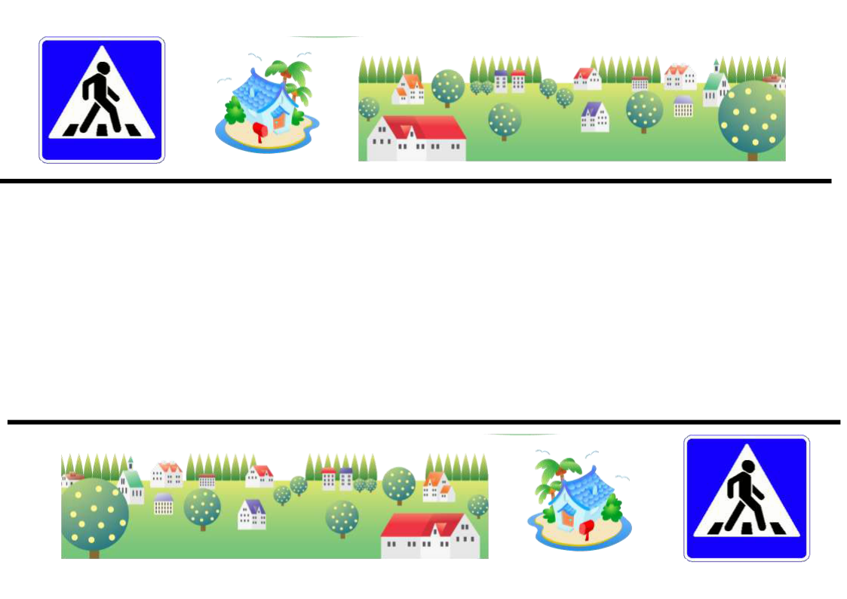
Приложение 1

